МБДОУ Кашарский д/ с №2 «Сказка»

**Фотоотчёт**

**Проведения дидактических игр по ПДД**

**14.10.2022 г**

2 младшая группа воспитатель: Чернышенко Г.Б.

дид.игра **«Светофор сломался» «Собери транспорт»**

**Цель игры**: развивать устойчивую мотивацию у дошкольников по соблюдению **правил дорожного движения**

**Задачи:**

1. Закреплять представления детей о назначении **светофора**, его сигналах, об их **правильном расположении**, продолжать расширять знания о транспорте и его видах.

2. Развивать внимание, зрительное восприятие, быстроту реакции и смекалку.

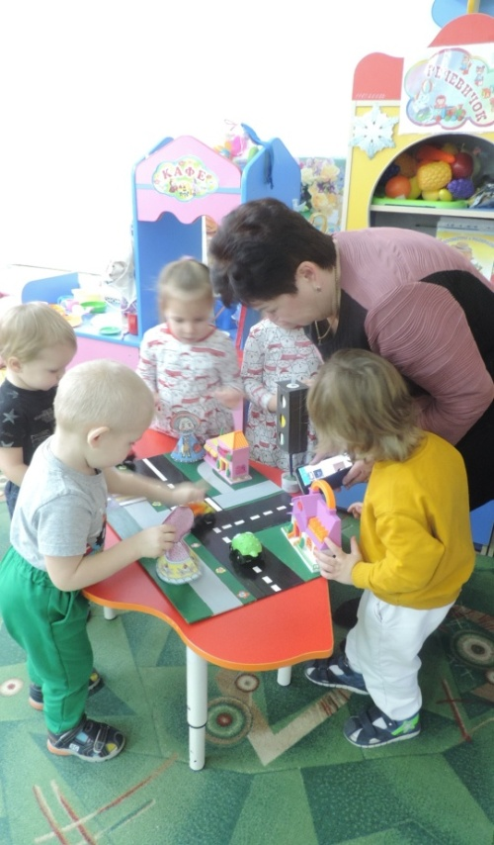 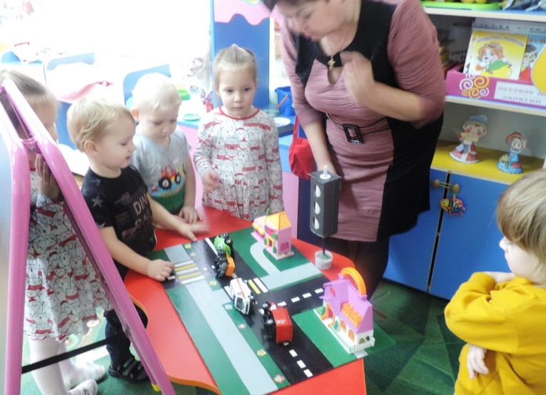

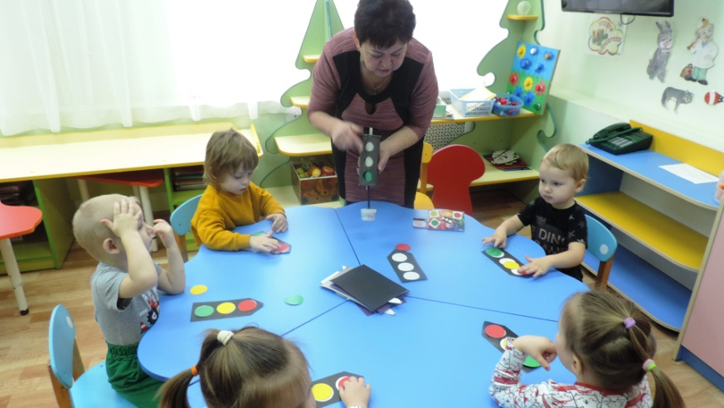 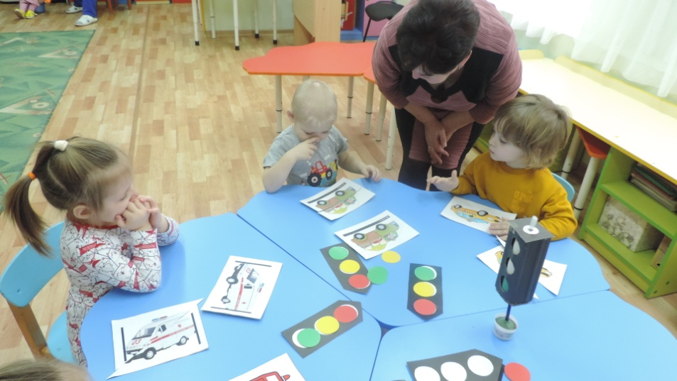

**Средняя группа воспитатель: Пелевина О.В**

**дид. игра «Учим дорожные знаки»**

**Цель:** Продолжать закреплять знания детей о дорожных знаках, светофоре.

**Дид. игра «Собери дорожный знак»**

**Цель**: формирование у детей дошкольного возраста основ безопасного поведения на дороге, на улице и в транспорте

